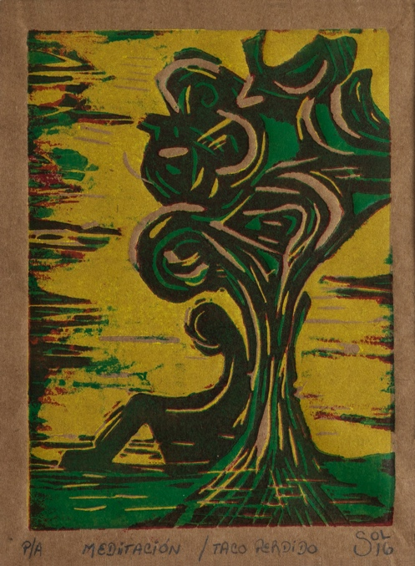

Título: | Meditación
Autor: | Sol Curto
Año: | 2016
Técnica: | Xilografía
Dimensiones: | 30 x 24 x 2

Yo, el abajo firmante y autor, certifico que se trata de una obra de arte original.

FIRMA  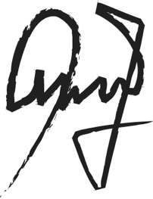  …………………………………………………………… | Fecha  05/06/2020

